Міністерство освіти і науки України

Національний університет «Львівська політехніка»

Кафедра систем штучного інтелекту



**Звіт**

про виконання

**Розрахунково графічної роботи№1**

***з дисципліни:*** «Мови та парадигми програмування»

***Виконав:***

студент групи ШІ-14

Іжелюк Назарій Миколайович

**Мета роботи:** Узагальнення вивченого з курсу “Мови та парадигми програмування”.

**Виконання роботи:**

## **1. Опрацювання завдання та вимог до програм та середовища:**

Завдання №1 VNS Practice 1

* **Варіант: 10**
* **Деталі завдання:**

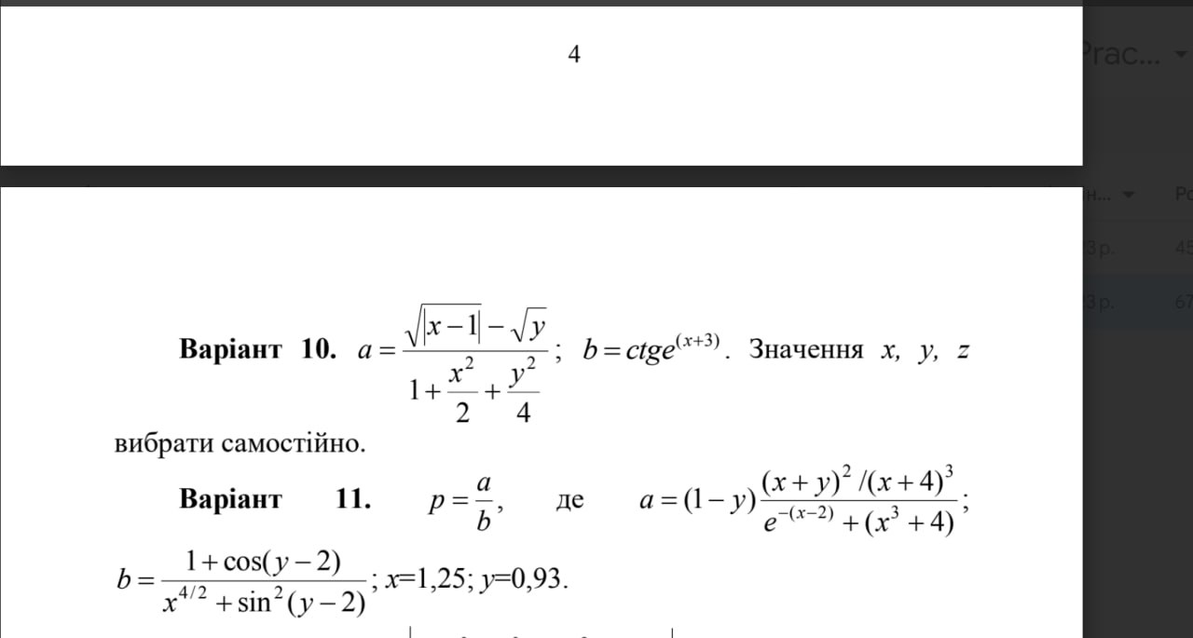

*Рис. 1 Завдання до VNS Practice 1*

* **Важливі деталі:** Розробити лінійний алгоритм для розв’язання задачі. Параметри a, b, x, c константи.

Завдання №2 VNS Practice 2

* **Варіант: 25**
* **Деталі завдання:**

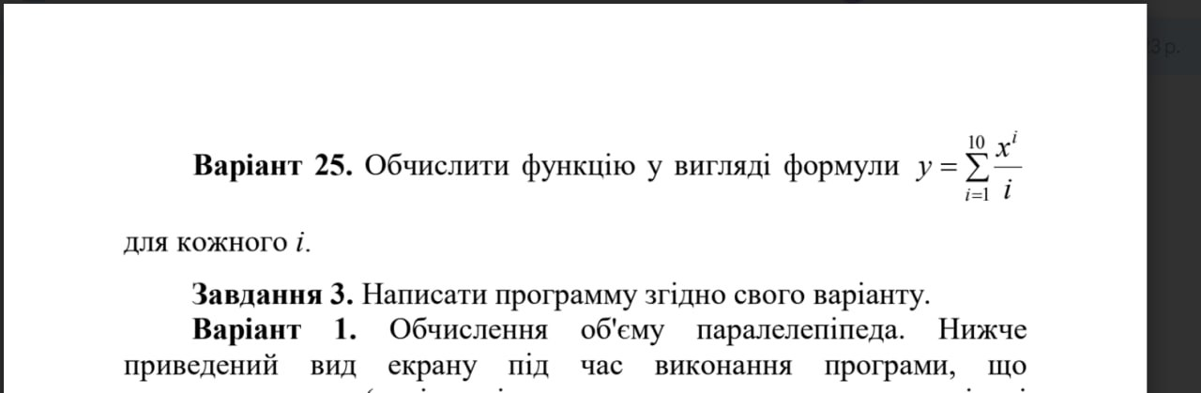

*Рис. 2 Завдання до VNS Practice 2*

* **Важливі деталі:** Розробити алгоритм, що розгалужується для розв’язання задачі номер якої відповідає порядковому номеру студента в журналі викладача

Завдання №3 VNS Practice 3

* **Варіант: 6**
* **Деталі завдання:**
* 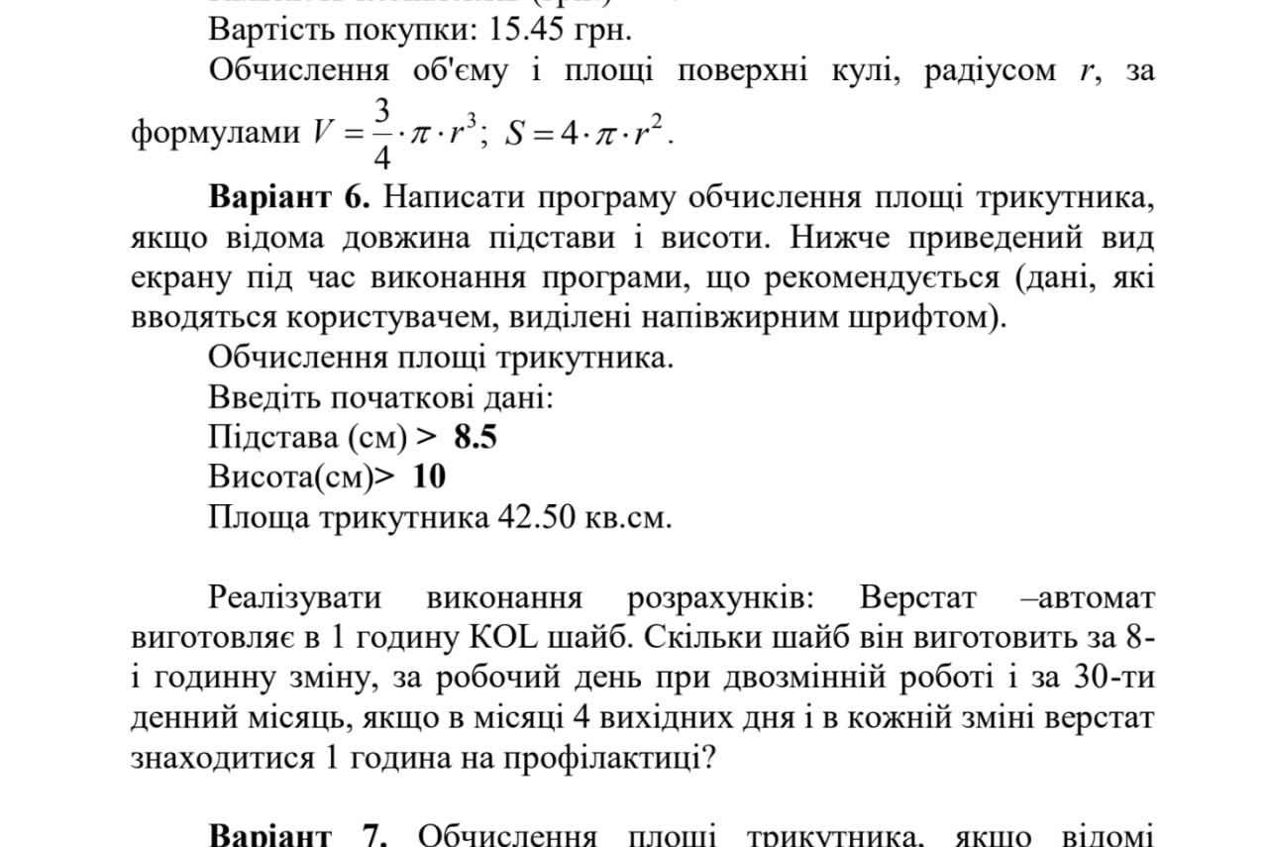
* **Важливі деталі:** Написати програму згідно свого варіанту.

Завдання №4 VNS Practice 4

* **Варіант: 13**
* **Деталі завдання:**

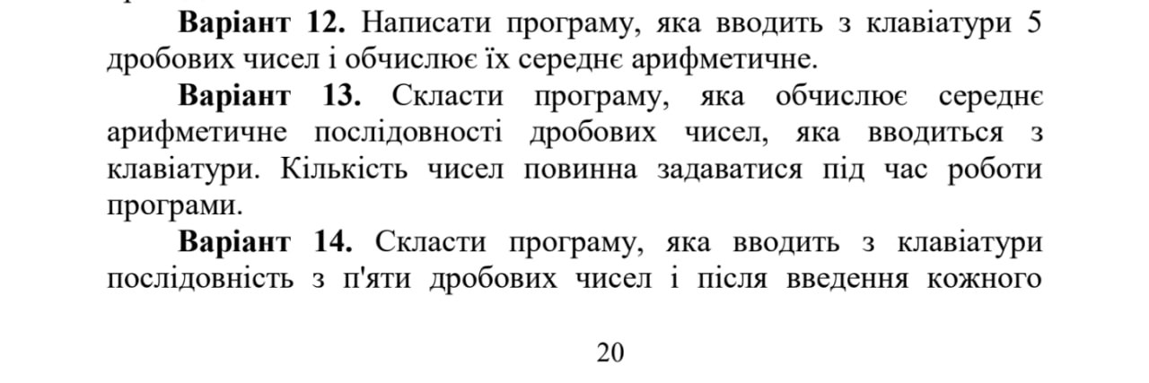

*Рис. 3 Завдання до VNS Practice 4*

* **Важливі деталі:** Написати програму згідно свого варіанту.

## **2. Дизайн та планована оцінка часу виконання завдань:**

Завдання №1 VNS Practice 1

* **Блок схема:**

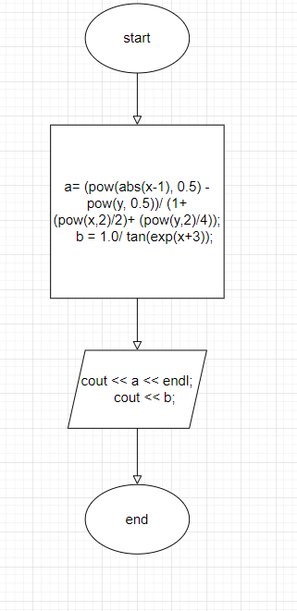

*Рис. 4 Блок схема VNS Practice 1*

Завдання №2 VNS Practice 2

* **Блок схема:**

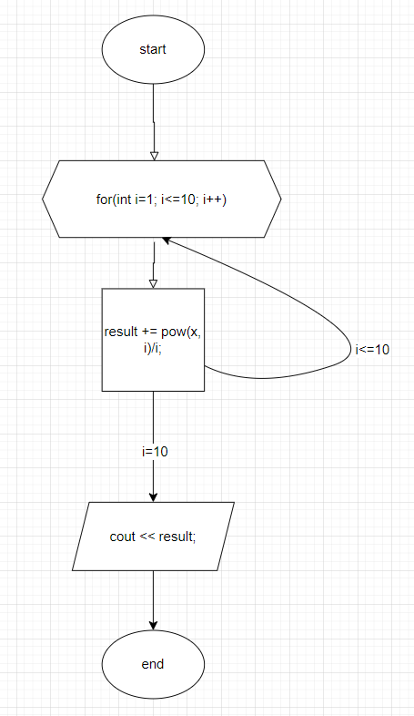

*Рис. 5 Блок схема VNS Practice 2*

Завдання №3 VNS Practice 3

* **Блок схема:**

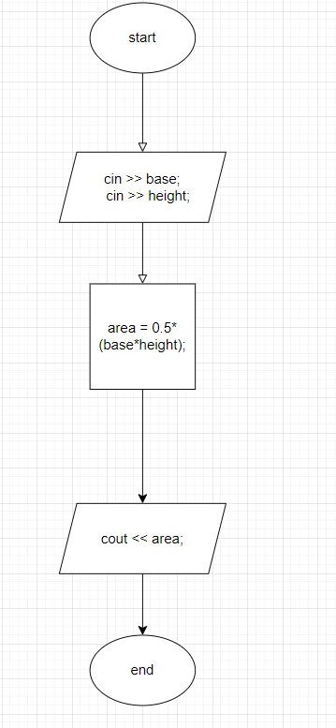

*Рис. 6 Блок схема VNS Practice 3*

Завдання №4 VNS Practice 4

* **Блок схема:**

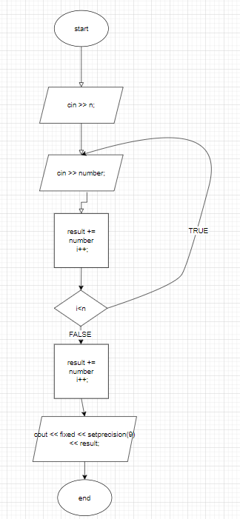

*Рис. 7 Блок схема VNS Practice 4*

## **4. Код програм:**

Код до завдання №1:

#include <iostream>

#include <cmath>

using namespace std;

int main(){

int x = 5;

int y = 10;

double a,b;

a= (pow(abs(x-1), 0.5) - pow(y, 0.5))/ (1+ (pow(x,2)/2)+ (pow(y,2)/4));

b = 1.0/ tan(exp(x+3));

cout << a << endl;

cout << b;

return 0;

}

Код до завдання №2:

#include <iostream>

#include <cmath>

using namespace std;

int main(){

double x = 2.0;

double result = 0;

for(int i=1; i<=10; i++){

result += pow(x, i)/i;

}

cout << result;

return 0;

}

Код до завдання №3:

#include <iostream>

#include <cmath>

using namespace std;

int main(){

double area = 0;

double base, height;

cin >> base;

cin >> height;

area = 0.5*(base*height);

cout << area;

return 0;

}

2 підзадача

#include <iostream>

using namespace std;

int main() {

double shift,day, month, speed;

cin >> speed;

shift = speed*(8-1);

day= 2*speed*(8-1);

month=(30-4)*2*speed*(8-1);

cout << shift << endl;

cout << day << endl;

cout << month << endl;

return 0;

}

Код до завдання №4:

#include <iostream>

#include <iomanip>

using namespace std;

int main(){

double result = 0;

int n,i=0;

double number;

cin >> n;

do{

cin >> number;

result += number;

i++;

}while((i+1)<n);

result /= n;

cout << fixed << setprecision(9) << result;

return 0;

}

## **5. Результати виконання завдань, тестування та фактично затрачений час:**

Завдання №1 VNS Practice 1



*Рис. 8 Результат тестування VNS Practice 1*

Час затрачений на виконання завдання: 20 хв.

Завдання №2 VNS Practice 2



*Рис. 9 Результат тестування VNS Practice 2*

Час затрачений на виконання завдання: 20 хв.

Завдання №3 VNS Practice 3





*Рис. 10 Результат тестування VNS Practice 3*

Час затрачений на виконання завдання: 20 хв.

Завдання №4 VNS Practice 4

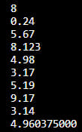

*Рис. 11 Результат тестування VNS Practice 4*

Час затрачений на виконання завдання: 20 хв.

**6. Висновки:**

У процесі виконання розрахунково-графічної роботи вдалося успішно застосувати та використати ключові концепції та матеріали, вивчені під час курсу "Мови та парадигми програмування".